Princípios do S.O.L.I.D.

S – SRP (Principio de responsabilidade Única)
O – OCP (Princípio Aberto-Fechado)
L – LSP (Princípio Substituição de Liskov)
I – ISP (Princípios da Segregação da Interface)
D – DIP (Princípio da Inversão da Dependência)
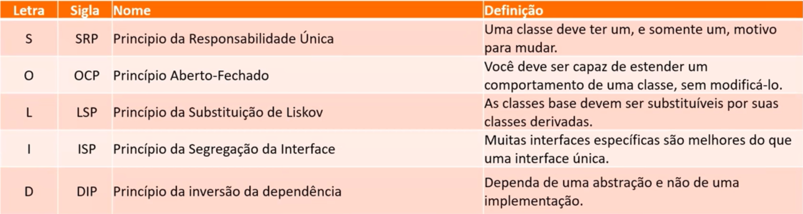
Problemas comuns em aplicações com SOLID:
* Duplicidade de Código;
* Código sem estrutura coesa;
* Dificuldade de manter / evoluir;
* Pequenos ajustes podem quebrar o código;
* Dificuldade em reaproveitar cogido para outras aplicações;
* Dificuldade para executar e criar testes unitários;

Benefícios.:
* Fácil manutenção, Fácil entendimento;
* Organização;
* Reaproveitamento de código;
* Fácil adaptação a mudanças no escopo do projeto;

